Муниципальное казённое общеобразовательное учреждение
Дальнезакорская средняя общеобразовательная школа

Учебно-исследовательский проект
«Влияние жесткости воды на прорастание семян »

Работа ученицы
6 класса Павловой Ульяны Денисовны
Руководитель проекта:
учитель биологии
Берденникова Ирина Александровна

с.Дальняя Закора, 2023
Содержание:
- Введение …………………………………………………………3
- Теоретическая часть………………………………………………4
- Практическая часть……………………………………………….6
4. Выводы………………………………………………..……..…....9
5. Список литературы……………………………………………….11
6. Приложения…………………………………………………....….12

1.Введение
Вода и жизнь не могут существовать отдельно друг от друга. Ученые считают, что именно вода стала той средой, в которой возникла жизнь на Земле. Роль воды в клетке любого организма велика. В качестве растворителя вода обеспечивает приток веществ в клетку, и удаление из нее продуктов жизнедеятельности. Вода — это самое распространенное вещество. Ее содержание колеблется в пределах:
- в клетках эмали зубов воды около 10 %;
- в клетках развивающегося зародыша — более 90 %.
В среднем, многоклеточный организм содержит воды примерно 80% от массы тела. В клетках растений воды, около 85—90 %. Вода нужна для роста и развития живого организма, например, растений. Качество воды разное, поэтому и влияние на всхожесть, и рост растений также будет разным . Одним из критериев качества воды является ее жесткость.
Жёсткость воды — совокупность химических и физических свойств воды, связанных с содержанием в ней растворённых солей металлов, главным образом, кальция и магния (так называемых «солей жёсткости»)
Накипь и отложения солей на бытовой технике (например, в чайниках), белые хлопья в воде, пленка на чае и т. д. — все это показатели жесткой воды. Жесткость питьевой воды по действующим стандартам должна быть не ниже 4 мг-экв/л, и лишь в особых случаях допускается до 10 мг-экв/л.
Я заметила, что жители нашего села регулярно пользуются питьевой водой из разных источников, причем каждый из них объясняет это тем, что «там вода лучше». Поэтому меня заинтересовал вопрос «Почему жители села берут воду из разных источников, даже если источник находится на расстоянии нескольких километров от дома и чем отличаются эти источники?» Учитель биологии рассказали, что в водных источниках нашего села качество воды разное. Прежде всего- разная жесткость воды. И поэтому жители, заботясь о своем здоровье, предпочитают ту или иную воду. Также, на уроках биологии мы узнали, что качество воды может влиять и на всхожесть, и рост растений также будет разным . Из рассказов знакомых огородников нам известно, что на растения, например, хорошо влияет полив талой водой и другие примеры. Большой интерес для меня представляет и «крещенская» вода, это обычная вода, которая после совершения особой молитвы приобретает благодатные и исцеляющие свойства. Жители села регулярно набирают ее в проруби в ночь с 18 на 19 января. Поэтому я решила провести исследование: как жесткость воды из разных источников влияет на прорастание семян овощных растений.

Актуальность проекта:

Данное исследование позволит установить влияние жёсткости воды на прорастание семян, а значит эту информацию можно рекомендовать огородникам для выбора воды при выращивании растений и получение более раннего урожая.

Цель проекта:

1. Определить влияние разных типов воды на всхожесть семян.
Задачи:
1. Определить, в какой из типов воды лучше прорастают семена.
2. Определить, есть ли разница в размерах корешков и ростков в разных водных растворах.
3. Выяснить есть ли разница во всхожести семян после проращивания?
4. Выяснить, действительно ли, крещенская вода обладает уникальными свойствами?

Гипотеза исследования: влияет ли жесткость воды на прорастание семян
Объект исследования: вода из различных источников; семена огурцов сорта «Манеки»
Предмет исследования: влияние жесткости воды

С целью проверки влияния различных типов воды на прорастание и рост семян огурцов были взяты пробы воды на территории Дальнезакорского сельского поселения и определена их жесткость.

2. Теоретическая часть.
В сети Интернет я нашла описание разных типов воды, которые мы использовали для проведения эксперимента.
Родниковая вода ( ручей Кора) представляет собой грунтовые и подземные воды, имеющие выход на поверхность. Отличается высоким содержанием солей и минеральных веществ, поскольку, проходя сквозь толщу грунта, вымывает из него минеральные вещества, определяющие ее жесткость. Но содержание в воде минеральных веществ не должно быть завышенным, иначе она становится непригодной для полива растений.
Дистилированная вода- вода, очищенная от растворённых в ней минеральных солей, органических веществ и других примесей путём дистилляции ( сбор ее после парообразования) , мягкая. В домашних условиях ее можно заменить дождевой и снеговой (талой) водой.
Речная вода обычно содержит большое количество минеральных веществ. Насыщение ее минеральными веществами происходит, когда дождевая вода, проникая через грунт, растворяет содержащиеся в почве минералы и после этого попадает в водоносные грунты. Кроме минеральных загрязнений может содержать промышленные и бытовые отходы, опасные для людей, животных и растений.
Вода из водонапорной башни (скважина глубиной 80 м.), вода из питьевой скважины школьной кочегарки ( скважина глубиной 15м). Многие считают, что сам факт добычи из скважины гарантирует чистоту и полезность воды. Но не стоит забывать, что вода является растворителем для многих химических веществ. Проходя через слои известняка, вода становится «жесткой», то есть в ней появляются соли кальция и магния. Поэтому высокая концентрация этих веществ в воде делает ее непригодной для питья и приготовления еды.
«Крещенская» вода. Вода, которую приносят в дом в Канун Крещения и на Крещение, считается особой. По мнению ученых, в этот день полностью обновляется ее структурная формула. Она не портится несколько лет, сохраняя свою структуру. Ученые много раз исследовали крещенскую воду и единогласно подтверждают что ее свойства в этот день кардинально меняются. Феномен крещенской воды до конца так и не изучен.
Растения, как и люди, состоят из жидкости. В некоторых отделах растений количество воды может доходить до 90%. Практически вся жидкость используется для транспортировки полезных веществ из корней по всем клеткам растения и образования в них новых веществ и энергии для роста. Эти важные процессы зависят от качества воды, которая используется для полива. Вода с избыточным содержанием минералов нарушает проводимость и усвоение питательных веществ растениями. Соли кальция и магния блокируют питание растений. даже у них наблюдается ухудшение роста и снижение урожайности при постоянном поливе жесткой водой. В жесткой воде больше всего содержится соединений кальция. Он очень нужен растениям в период формирования корневой системы и вегетации — от 180 мг/л воды в стадии проращивания и до 250 мг/л в стадии плодоношения.
Признаками критического насыщения жесткой водой растения являются:
- появление гнили на корневой системе;
- у плодов усыхает нижняя часть;
- хлороз листьев (нарушение образования хлорофилла, листья желтеют);
- «усыхание» растения;
- белый налет на поверхности почвы или субстрата.

3.Практическая часть
С целью проверки влияния различных типов воды на прорастание и рост семян огурцов были взяты пробы воды на территории Дальнезакорского сельского поселения и определена их жесткость. Для этого я использовала электронный прибор ТДС-метр для определения воды на общую минерализацию (жёсткость).
- проба № 1 – дистилированная вода;
- проба №2 - школьная кочегарка (скважина глубиной 15м)
- проба №3 – ручей Кора;
- проба №4 – «крещенская вода»;
- проба №5 – водонапорная башня ( скважина глубиной 80м)
- проба №6- река Тыпта;

Таблица 1
Жесткость воды
Номер пробы | Степень жесткости
Проба №1 | 2,1 мг/л
Проба №2 | 335 мг/л
Проба №3 | 178 мг/л
Проба №4 | 248 мг/л
Проба №5 | 253 мг/л
Проба №6 | 158 мг/л
Также я узнала уровень предельной концентрации , при котором создаются оптимальные условия для жизнедеятельности растений. И этот показатель условно выделяют в научной литературе и он составляет от 180 -300 мг/л.
Можно сделать вывод, что самая большая жёсткость у воды у пробы №2, скважины с глубины 80м.
Объектом исследования были семена огурца сорта «Манеки F1» . Мы выбрали этот сорт, потому что это очень скороспелый гибрид, первые плоды созревают через 37 дней! Гибрид прекрасно подходит для выращивания на балконе. Растение компактное, но очень урожайное.
Затем я приготовила чашки Петри для проращивания семян огурцов на ватной подушке. Вату замочили в воде разных образцов. При вскрытии пакетов мы обнаружили, что часть семян сорта обработаны химическими стимуляторами для защиты от болезней и улучшения всхожести растений. Поэтому я решила в каждый образец поместить и те и другие семена. Количество семян я раскладывала разное, но сорт был один. Затем я поставила образцы в теплое место, с температурой воздуха около 27 градусов. В ходе эксперимента семена находились в одинаковых условиях: температура, давление, свет, влажность. Показания снимались в одно и то же время.
На протяжении прорастания семян я вела дневник наблюдений (таблица 2), где отмечала температуру воздуха, изменения в росте семян.
Таблица 2
Дата | Температура | Наблюдения
15.11.2023г | 27 | Закладывание семян на проращивание
16.11.2023г | 26 | В пробе № 4 открылась семенная кожура у 2 семян
17.11.2023г | 27 | Проба №4-прорасли все семена;  Проба №5 -проросло 2 семени  По два семени №4 и №5 посадили в почву с дальнейшим поливом водой данной пробы
18.11.2023г | 27 | Проба №3, проба №1 - проросли все семена  Проба №2, проба №6- нет изменений
19.11.2023г | 27 | Проба №2 -проросло 1 семя, проба №6-нет изменений
20.11.2023г | 28 | Проба №2- проросло 2 семени, проба №6- без изменений, зародыши погибли.
По результатам наблюдений я сделала сравнительную таблицу, где посчитала процент всхожести семян в различных пробах воды.
Процент всхожести семян (табл. 3) определялся по формуле:
ю = п/П(общ) * 100 %,
где: ю — процент всхожести семян; n- количество проросших семян; п (общ) — общее количество семян.

Таблица 3

Номер пробы | Сколько всего семян | Из них проросло | Время прорастания | % всхожести | Показатель жесткости
№1 | 5 | 3 | 18.11 | 60 | 2,1 мг/л
№2 | 5 | 2 | 19.11 | 40 | 335 мг/л
№3 | 3 | 3 | 18.11 | 100 | 178 мг/л
№4 | 3 | 3 | 16.11 | 100 | 248 мг/л
№5 | 4 | 4 | 17.11 | 100 | 253 мг/л
№6 | 3 | 0 | Зародыши погибли | 0 | 158 мг/л

По итогам эксперимента можно сделать выводы:
- жесткость воды влияет на прорастание и рост семян;
- наибольшую всхожесть имеют семена, которые находились в воде, жесткость которой не превышает ПДК ( пробы №3,4,5);
- дистилированная вода оказывает угнетающее действие на прорастания семян из-за отсутствия в ней необходимых солей;
самое раннее прорастание по срокам наблюдается в «крещенской» воде, уже на второй день появился корешок и раскрылась семенная кожура;
- семена, находящиеся в воде с превышением ПДК (проба №2) имеют минимальную всхожесть и самые поздние сроки прорастания;
Сразу после прорастания семян начали наблюдать за ростом и развитием корней. Наблюдения начали с третьего дня, после постановки опыта. Замеры проводили каждый день. Для точности результатов опыт повторяли три раза, усредненные данные опыта занесли в таблицу 4.

Влияние разных типов воды на рост и развитие корневой системы огурца
Таблица 4.
Дата | Дистил.вода  №1 | Школьная кочегарка  №2 | ручей Кора  №3 | «Крещенская»  вода  №4 | Вод.башня  №5 | р.Тыпта  №6
17.11 |  |  |  | 5 | 4 | -
18.11 | 3 |  | 5 | 7 | 6 | -
19.11 | 9 | 3 | 11 | 12 | 10 | -
20.11 | 10 | 5 | 13 | 16 | 12 | -
21.11 | 12 | 8 | 18 | 28 | 17 | -

Из таблицы 4 видно, что более активный рост корневой системы проростка наблюдается в «крещенской» воде. В пробе воды №2, самой жесткой воде, наблюдается наибольшее отставание и угнетение в росте корней и ростка. Также наименьшее показатель у дистилированной воды.
Это доказывает тот акт, что оптимальный уровень жесткости воды положительно действует на рост и развитие проростка.
Удивительным фактом стали для меня «необычные, живительные» свойства крещенской воды. Действительно, мы увидели, что в пробе крещенской воды уже на 2 день появился зародышевый корешок, первыми проросли все семена, наблюдается самый активный рост проростка. Значит, данная вода, возможно, и правда обладает какими-то необычными полезными свойствами.
Так же меня заинтересовало, почему в пробе № 6 (р.Тыпта) семена все погибли. Тем более, это единственная крупная река нашего села. Мы повторили данный эксперимент еще 2 раза, но результат оказался таким же. В среднем, проросло 2 семени из 10. Возможно, в составе этой воды есть такие элементы, которые угнетают развитие семени. Этот вопрос, а именно состав воды р.Тыпта я планирую изучить в дальнейшем.
- Выводы.
- Гипотеза моего исследования подтверждена. Действительно, жесткость воды влияет на прорастание семян и рост и развитие проростка;
- наибольшую всхожесть имеют семена, которые находились в воде, жесткость которой не превышает ПДК;
- дистилированная вода оказывает угнетающее действие на прорастания семян из-за отсутствия в ней необходимых солей;
- самое раннее прорастание по срокам наблюдается в «крещенской» воде, уже на второй день появился корешок и раскрылась семенная кожура;
- семена, находящиеся в воде с превышением ПДК имеют минимальную всхожесть и самые поздние сроки прорастания;

Литература.
1. Ауэрбах Ф. Семь аномалий воды. - СПб., 1998.
2. Габуда С.П. Связанная вода. Факты и гипотезы. - Новосибирск: Наука, 1982.
3. Зацепина Г.Н. Физические свойства и структура воды. - М.: МГУ, 1998.
4. Синюков В.В. Вода известная и неизвестная. - М.: Знание, 1987.
5. Белянин В.С., Романова Е. Золотая пропорция. Новый взгляд // Наука и жизнь, 2003, № 6.
6. http://nauka.relis.ru/cgi/nauka.pl?52+0306+52306082+HTML
7. Вода: структура, состояние, сольватизация. Достижения последних лет. - М.: Наука, 2003.

Приложения
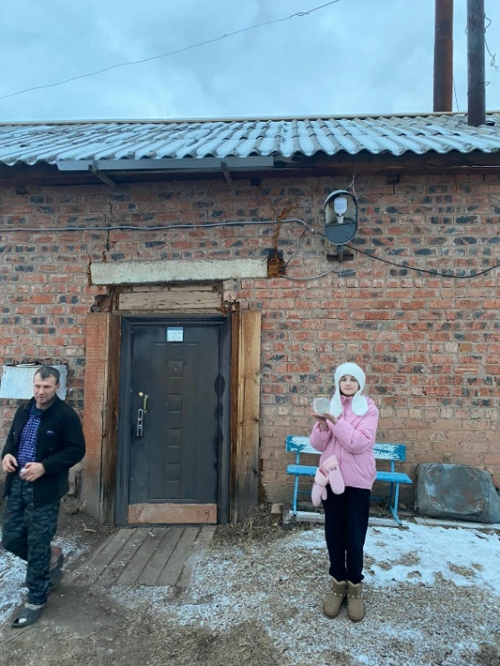
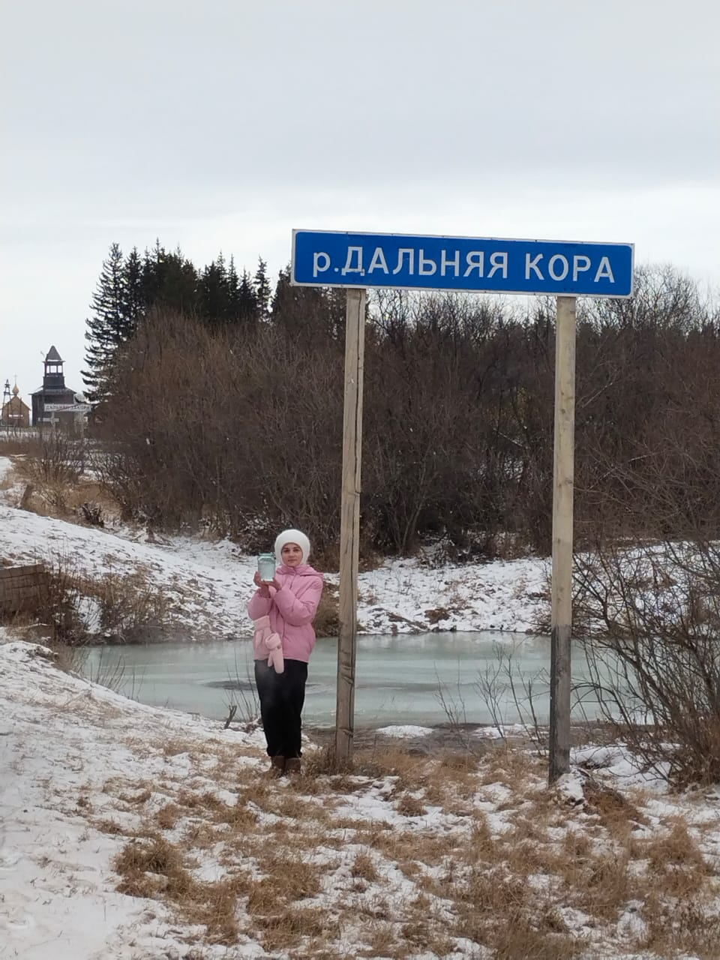

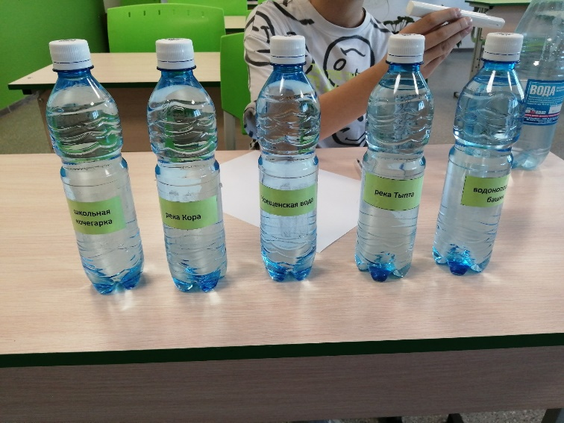
Фото 1. Отбор проб

Фото 2. Готовые пробы воды

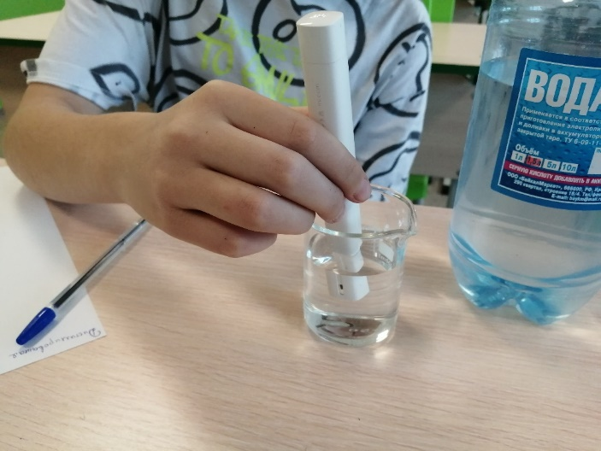
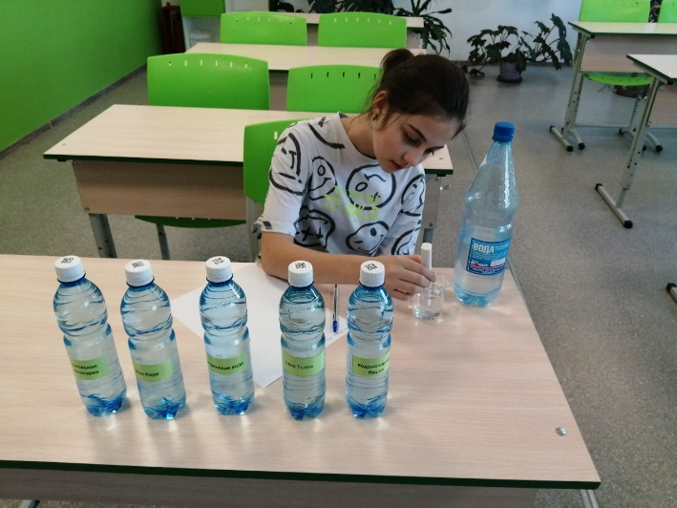

Фото 3. Определение жесткости
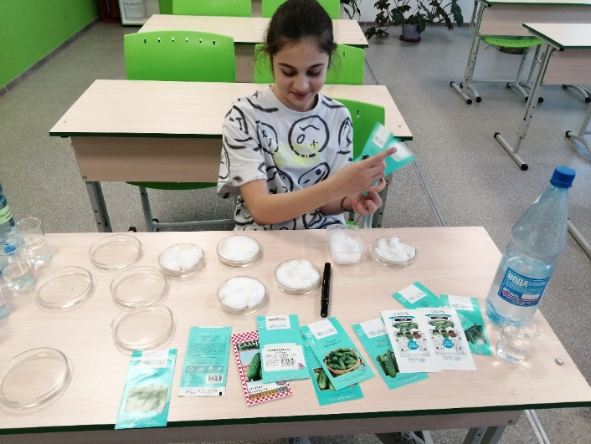
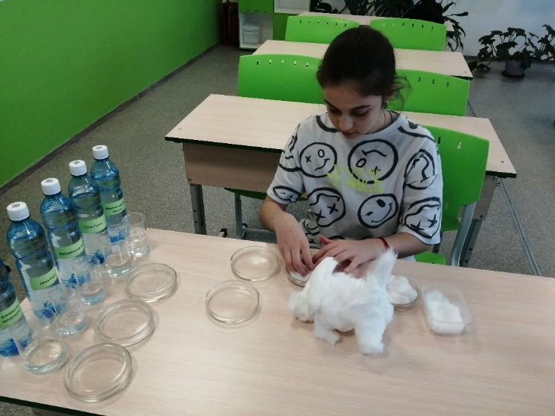

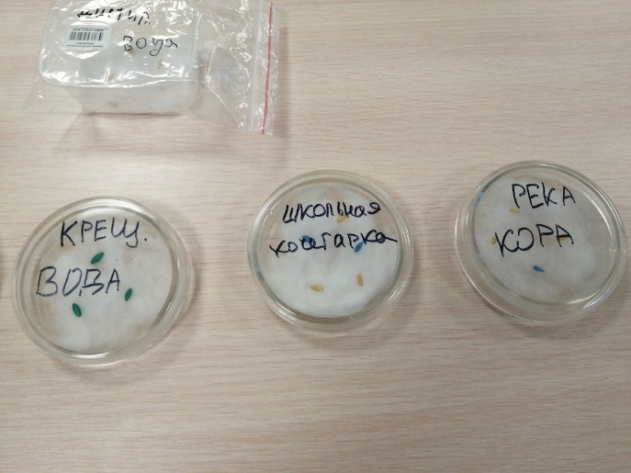
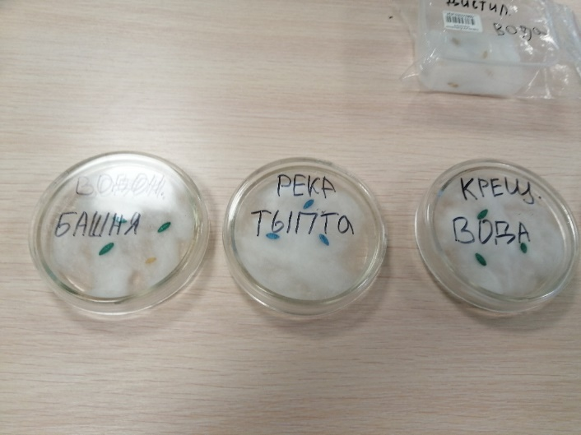
Фото 4. Посев семян на проращивание

Фото 5. Готовые образцы семян для проращивания

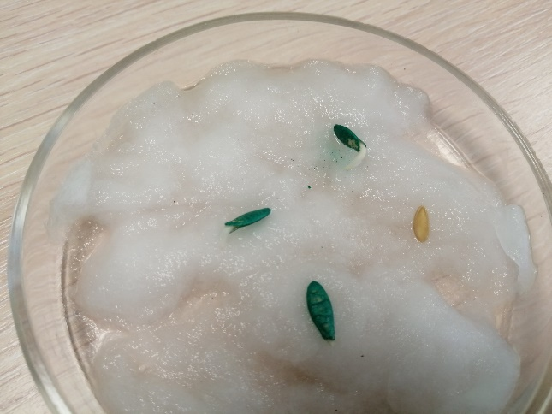
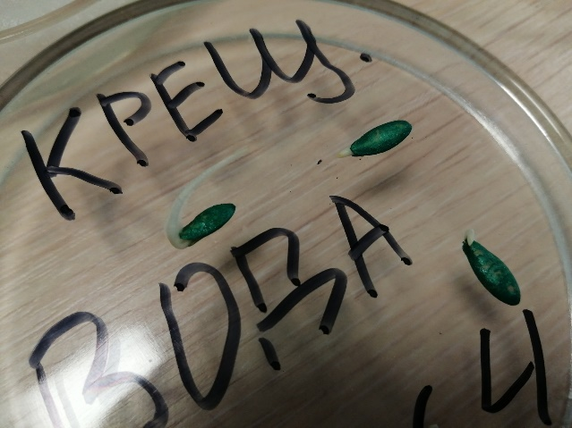

Фото 6. 2 день опыта
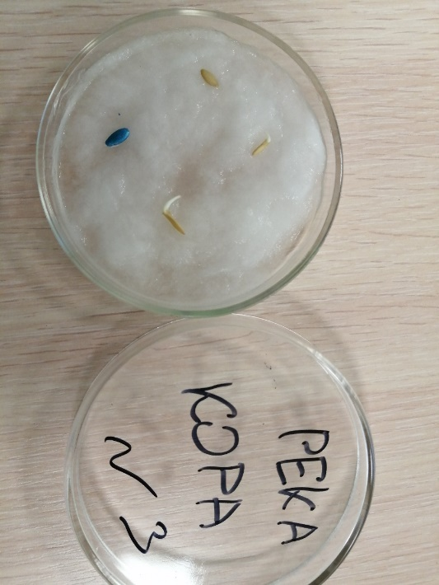
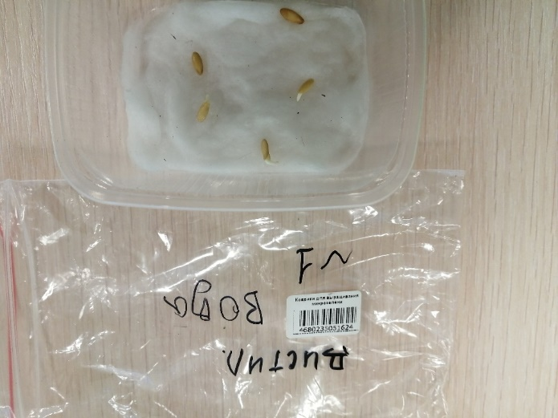

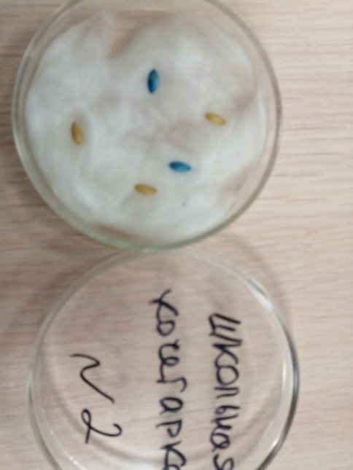
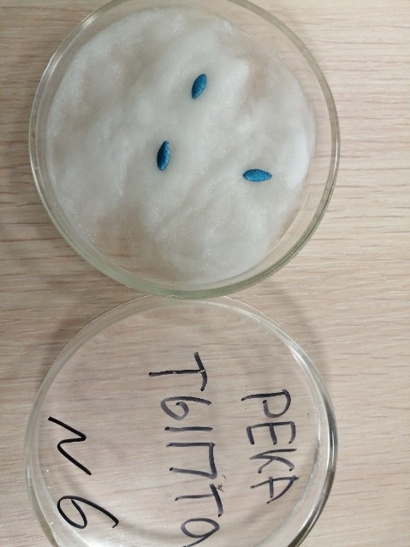
Фото 7. 3-4 день опыта

Фото 8 .5 день опыта
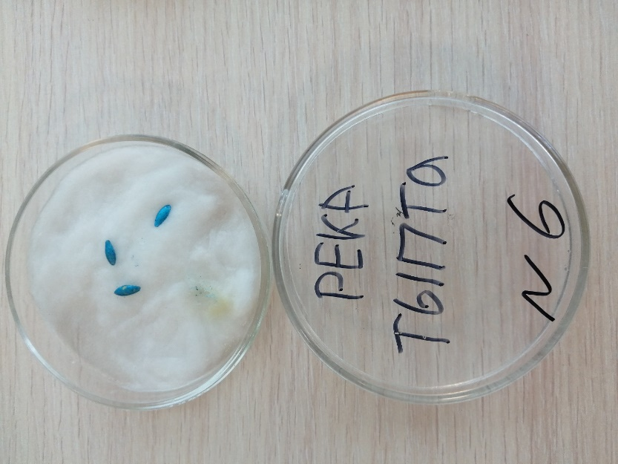

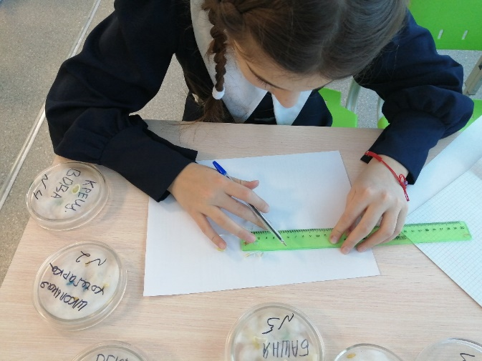
Фото 9. 6 день опыта
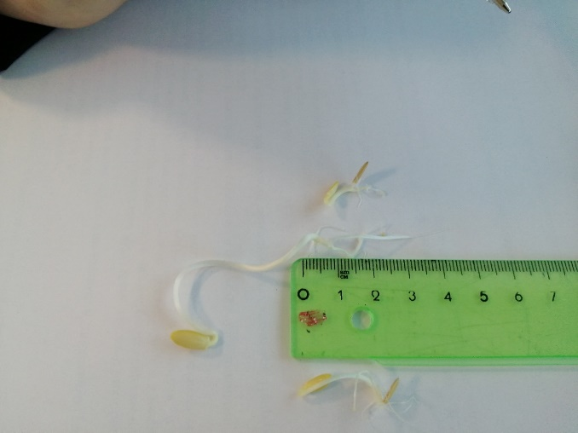

Фото 10. Измерение проростка Фото 11. Измерение проростков

